实验报告
2020 年 4 月 7 日 成绩：
姓名 | 易永豪 | 学号 | 17052247 | 班级 | 17052315
专业 | 计算机科学与技术 |  | 课程名称 | 《数字电路与硬件描述语言》
任课老师 | 张翔 | 指导老师 | 张翔 | 机位号
实验序号 | 2 | 实验名称 | 超前进位加法器设计实验
实验时间 | 2020.4.7 | 实验地点 |  | 实验设备号
一、实验程序源代码
module CLLAAdderM (A,B,C0,C4,F);
input[3:0] A,B;
input C0;
output[3:0] F;
output C4;

wire[3:0] A,B,F;
wire C0,C4;

assign G0=A[0]&B[0];
assign G1=A[1]&B[1];
assign G2=A[2]&B[2];
assign G3=A[3]&B[3];

assign P0=A[0]|B[0];
assign P1=A[1]|B[1];
assign P2=A[2]|B[2];
assign P3=A[3]|B[3];

assign C1=G0|(P0&C0);
assign C2=G1|(P1&C1);
assign C3=G2|(P2&C2);
assign C4=G3|(P3&C3);

fulladderM sy1(A[0],B[0],C0,F[0]),
sy2(A[1],B[1],C1,F[1]),
sy3(A[2],B[2],C2,F[2]),
sy4(A[3],B[3],C3,F[3]);
endmodule
// 调用模块
module fulladderM(
input Cin,
input A,
input B,
output F,
output Cout
);
wire Cin,A,B,F,Cout;
//F 进位 Cout 输出
//assign F= A^B^Cin;
//assign Cout=(A&B)|((A^B)&Cin);

// 结构建模：门电路
wire S1,T1,T2,T3 ;
// 临时变量

xor XU1(S1,A,B), // S1 = A B的异或
XU2(F,S1,Cin); // F = S1 Cin 的异或
and AU1(T1,A,B),
AU2(T2,A,Cin),
AU3(T3,B,Cin);
or OU1(Cout,T1,T2,T3);
endmodule
二、仿真波形
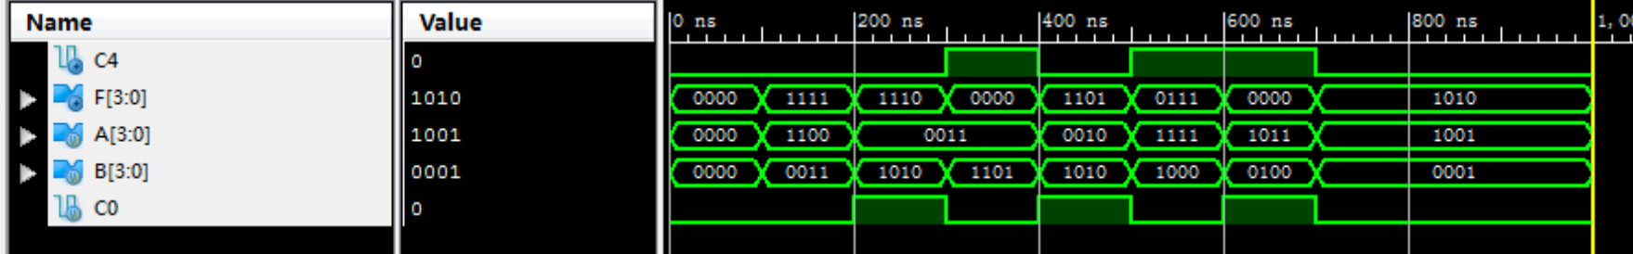
三、电路图
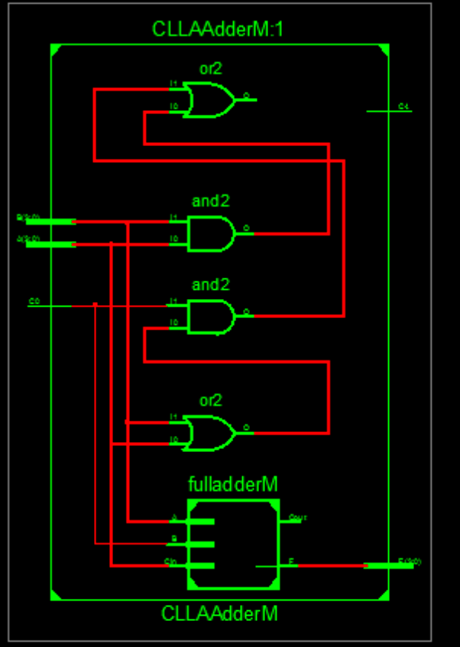
四、引脚配置（约束文件）
五、思考与探索
思考：尝试编程实现采用超前进位的8位二进制加法器模块。
回答：上述的代码中是一个4位的二进制加法模块，其实设置成8位即可，但是要补充完整C4-C7，G4-G7，P4-P7，以及sy4-sy7的缺省部分

